Żabka królewna albo Żabi królewicz:
Materiały i przybory:
- rolka po papierze toaletowym
- farby, pędzel, podkładka
- bibuła
- nożyczki
- klej
- skrawki papieru w kolorze: białym, żółtym, czerwonym
- czarny marker
- nitka
Rolkę po papierze toaletowym malujemy na zielono i pozostawiamy do wyschnięcia.
Bibułkę tniemy na grube, długie paski i przyklejamy na rolce.
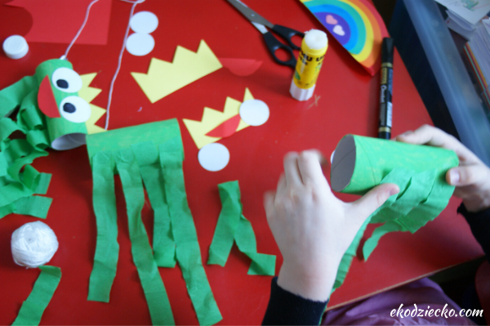
Z żółtego papieru wycinamy koronę i przyklejamy tuż nad naklejonymi paskami bibuły.
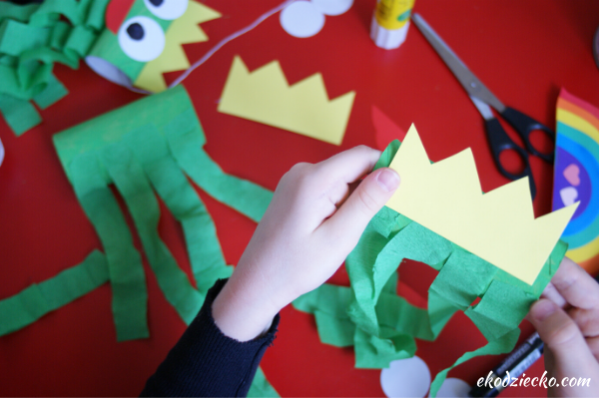
Z białego papieru wycinamy oczy, malujemy markerem źrenice. Z czerwonego wycinamy buzię. Wszystkie elementy przyklejamy na rolce po papierze – z drugiej strony niż naklejaliśmy koronę i paski bibuły!
Aby móc zawiesić żabkę należy przez środek rolki przeciągnąć kawałek grubszej nitki, włóczki lub sznurka i zawiązać na supełek.


